Ko smo mi  Ne budite stidljivi! Neka znaju koliko ste dobri. Ovo je zadnja strana korica vaše knjižice, jedna od prvih i poslednjih stvari koje primalac vidi.  To je odlično mesto za vašu „kratku prezentaciju“. Ako imate samo nekoliko sekundi da nekome predstavite svoje proizvode ili usluge, šta biste rekli?  - Razmislite o tome da na ovoj zadnjoj strani korice navedete nekoliko ključnih stvari…  - Samo zapamtite da je ovo marketing – želite li da privučete pažnju, budite kratki, prepoznatljivi i jasni.  Obratite nam se  Ako imate fizičku lokaciju, navedite kratke informacije o smeru, kao što su auto-putevi ili orijentiri:  [Ulica i broj]  [Grad, država i poštanski broj]  Telefon: [Telefon]  E-adresa: [E-adresa]  Veb: [Veb adresa]  [Ime preduzeća]  [Ulica i broj]  [Grad, država i poštanski broj] |  |  | [Naslov brošure ili knjižice]  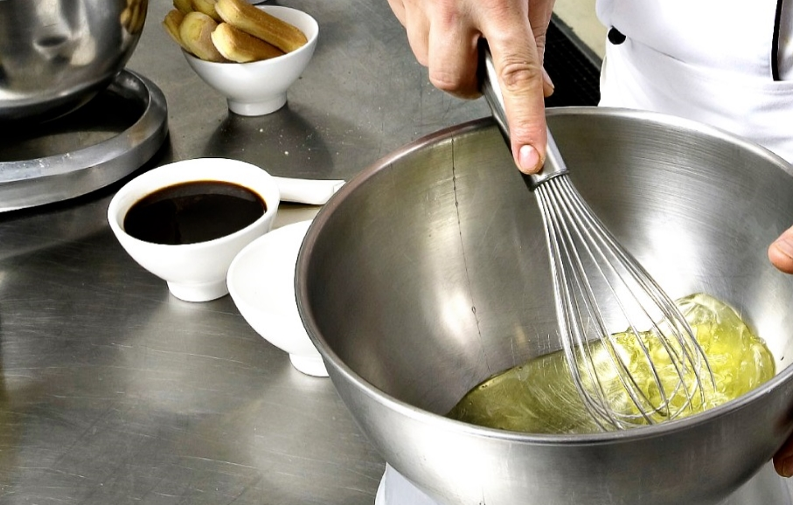  [IME PREDUZEĆA]  - [Podnaslov]

Sadržaj  Pregled programa 1  Prvi koraci2  Šta navesti 2  Fokusirajte se na ono što najbolje radite 2  Ne zaboravite misiju 3  Unesite lični stil 4  Prilagodite u tren oka 4  Neka izgleda savršeno 4  Naši proizvodi i usluge 5 |  |  | Naši proizvodi i usluge  Proizvod ili usluga 1  Zanima vas zašto je broj ove stranice 5? Ovo je unutrašnja zadnja strana korice.  Ova knjižica je podešena tako da se lako štampa sa obe strane papira i da ima osam stranica.  Proizvod ili usluga 2  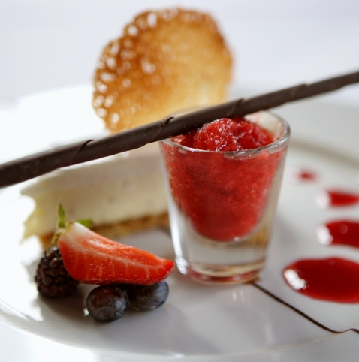 Donji deo unutrašnjih stranica podešen je tako da ručno unosite brojeve stranica pa je lako prilagoditi numeraciju za postavke štampanja. Sadržaj sa leve strane takođe je postavljen za ručno uređivanje pa lako možete da ažurirate brojeve stranica.  Proizvod ili usluga 3  Sačuvajte kopiju knjižice kao PDF datoteku za isporuku štampariji ili jednostavno štampanje na računaru. U meniju „Datoteka“ izaberite stavku „Odštampaj“.  U slučaju da dvostrano štampate, imajte na umu da je knjižica raspoređena za preokretanje po kraćoj strani.
 |  |  | 5

Unesite lični stil  Ako mislite da je komplikovano oblikovati dokument koji izgleda ovako dobro, razmislite ponovo!  Kreirali smo stilove koji vam omogućavaju da jednim klikom uklopite oblikovanje u ovoj brošuri. Na traci, na kartici „Početak“ pregledajte galeriju „Stilovi“.  Ovo je stil „Citat“. Odličan je za isticanje nekih vrlo važnih tačaka.  Prilagodite u tren oka  Da biste tekst čuvara mesta zamenili svojim tekstom, samo ga izaberite i počnite da kucate.  Kada kucate ili kopirate tekst, nemojte obuhvatiti razmak desno ili levo od znakova u izboru.  Neka izgleda savršeno  Da biste bilo koju fotografiju zamenili svojom, izbrišite je pa na kartici „Umetanje“ izaberite stavku „Slika“. |  |  | Pregled programa  Program 1  Ovde dodajte svoj tekst.  Program 2  Ovde dodajte svoj tekst.  Program 3  Ovde dodajte svoj tekst.
4 |  |  | 1

Prvi koraci  Šta navesti?  Znamo da biste satima mogli da pričate o tome kako imate sjajnu firmu. (I ne krivimo vas – sjajni ste!) Međutim, pošto je neophodno da opis bude kratak i privlačan, evo nekoliko predloga šta bi mogao da sadrži...  „Vaše preduzeće je najbolje. Ne mogu da zamislim da iko može da živi bez vas.“ – Vrlo pametan klijent  Fokusirajte se na ono što najbolje radite  Ako ovu knjižicu koristite za brošuru preduzeća, središnje stranice su dobro mesto za sažetak komparativnih prednosti ili neka sjajna svedočanstva, poput ovog navedenog.  Ovde ćete možda želeti da pomenete neke od svojih najboljih klijenata:  - Veliko, važno preduzeće  - Veoma poznato preduzeće  - Veoma impresivno preduzeće  Pored toga, možete da uključite listu proizvoda, usluga ili glavnih prednosti rada sa vašim preduzećem. Ili samo rezimirajte osnovne aspekte u nekoliko sažetih pasusa. |  |  | Ako vaše poslovanje nije prikladno za fotografije kao što su one s prekrasnim kulinarskim primerima prikazanim u ovom predlošku, ništa ne brinite. Samo izaberite i izbrišite stranicu sa fotografijama i zamenite je tekstom koristeći ponuđene stilove.  Slika vredi 10.000 reči, ali samo ako je prava. Kad pravite marketinške materijale, ne zaboravite da svaka slika koju koristite – dobra ili loša – govori o vašem preduzeću.  Ne zaboravite misiju  Ovo je odlično mesto za izjavu o misiji  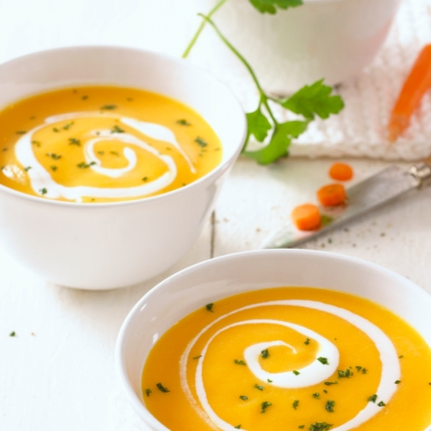 Ovde dodajte natpis za sliku. Ovde dodajte svoj tekst.
2 |  |  | 3

